Residuos por fase de obra

Podemos obtener un listado de todos los residuos producidos según Real Decreto 105/2008, además, se listan separados por fases de obra tal y como pide el Decreto de Ecoeficiencia 21/2006.
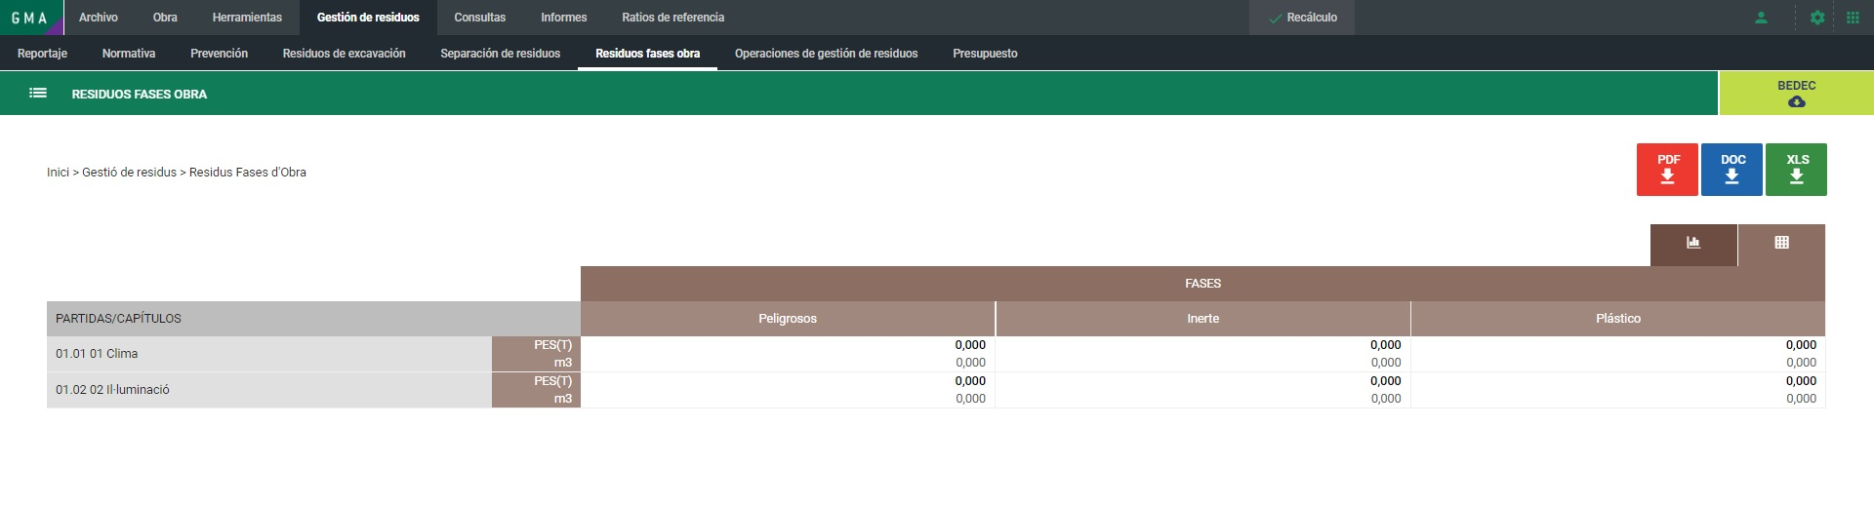
Esta información también se representa de manera gráfica mediante un gráfico 3D clicando en el botón  .

